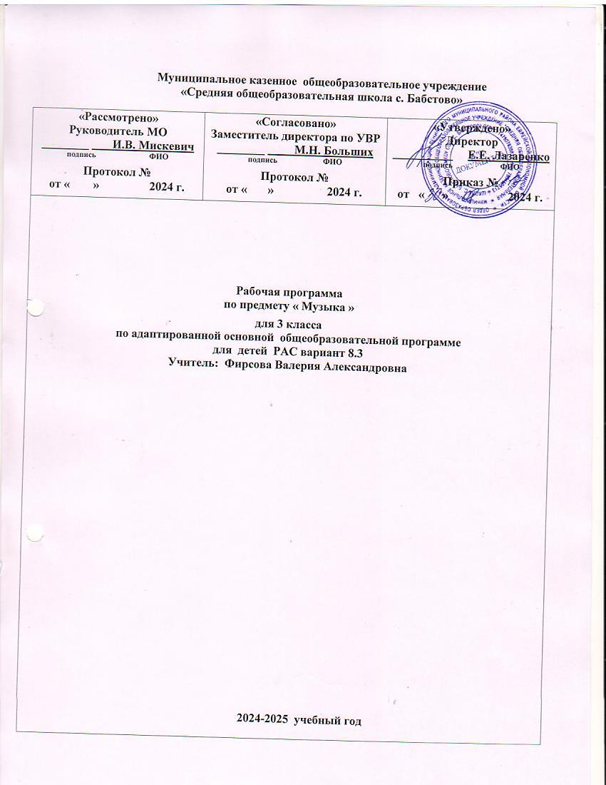

**Муниципальное казенное общеобразовательное учреждение**

**«Средняя общеобразовательная школа с. Бабстово»**

|  |  |  |
| --- | --- | --- |
| **«Рассмотрено»**  **Руководитель МО**  **________ И.В. Мискевич**  **подпись ФИО**  **Протокол №**  **от « » 2024 г.** | **«Согласовано»**  **Заместитель директора по УВР**  **________ М.Н. Больших**  **подпись ФИО**  **Протокол №**  **от « » 2024 г.** | **«Утверждено»**  **Директор**  **__________ Е.Е. Лазаренко**  **подпись ФИО**  **Приказ №**  **от « » 2024 г.** |
| **Рабочая программа**  **по предмету « Музыка »**  **для 3 класса**  **по адаптированной основной общеобразовательной программе**  **для детей РАС вариант 8.3**  **Учитель: Фирсова Валерия Александровна**  **2024-2025 учебный год** | | |

**Пояснительная записка**

Рабочая программа по курсу «Музыка» составлена для учащихся с расстройствами аутистического спектра и легкой умственной отсталостью (интеллектуальными нарушениями) на основе примерной адаптированной основной общеобразовательной программы начального общего образования обучающихся с расстройствами аутистического спектра (вариант 8.3) и в соответствии с ФГОС НОО обучающихся с ОВЗ.

**Общая характеристика предмета**.

Учебный предмет музыка включён в обязательную часть образовательной области

«Музыка» учебного плана для учащихся с лёгкой умственной отсталостью (интеллектуальными нарушениями).

Специфические особенности нарушения психического развития детей вызывают трудности при организации процесса обучения. Усвоение учебного материала и освоение социальных навыков носит неравномерный и избирательный характер. Приобретаемые знания, умения и навыки с большим трудом переносятся и используются в реальной жизни. Очень важно в коррекционной работе использовать характерные, образные, по возможности, яркие распевки, песенки, отрывки музыкальных произведения, которые могли бы, воздействуя на аффективную сферу ребенка, развивать высшие психические функции, к которым относятся мышление, воля, мотивация. Необходимо учитывать наличие образного содержания, что соответствует соблюдению принципа художественности. Обучающимся с умственной отсталостью (интеллектуальными нарушениями) близки и доступны образы, связанные с их интересами и бытом: ситуации взаимодействия со сверстниками и родными, игры и игрушки, образы животных, сказочно-героические персонажи, школьная жизнь, общественные и природные явления, трудовая, профессиональная деятельность. Музыка для слушания отличается: четкой, ясной структурностью, формой; простотой музыкального языка; классической гармонией; выразительными мелодическими оборотами; использованием изобразительных, танцевальных, звукоподражательных элементов.

Важно также сохранить привычную для детей с РАС последовательность смены деятельности в структуре урока. Повторяемость музыкальных произведений отвечает принципу концентризма построения учебного материала. Повторение обучающимися с РАС ранее изученных музыкальных произведений способствует лучшему пониманию, осознанию средств музыкальной выразительности, возникновению новых переживаний, закреплению уже полученных представлений, знаний, исполнительских умений и навыков, совершенствованию собственного музыкального опыта.

Представленные в рабочей программе песни и распевки могут быть при необходимости дополнены нотными примерами аналогичного уровня сложности. Существенной частью уроков музыки являются музыкально – ритмические движения, музыкальные игры и простые танцевальные движения, корректирующие отклонения в развитии общей моторики детей с РАС. Все получаемые детьми с различными синдромами аутизма на уроках музыки знания, умения и навыки дают им собственный нравственный и эстетический опыт, являющийся практически значимым для их социальной адаптации и реабилитации.

Музыка в образовательном учреждении является неотъемлемой частью предметов эстетического цикла, таких как литературное чтение, изобразительное искусство, ритмика. Специфика начального курса предмета музыка заключается в его тесной взаимосвязи с некоторыми учебными и коррекционными предметами. А именно: разучивание текста песен способствует приобретению навыков устной речи, правильная артикуляция звуков и слогов, техника развития певческого дыхания способствует развитию дикции ребёнка. Для детей с

различными синдромами аутизма, нарушением интеллекта, нарушениями поведения и всех сторон речи очень важно участие в художественной деятельности своего образовательного учреждения. Итогом творческой активности учащихся и педагогов могут стать праздничные утренники.

Требования к контролю и оценке знаний определены двумя уровнями – в зависимости от индивидуальных, психофизических возможностей учащихся. Достаточный уровень предполагает овладение программным материалом по указанному перечню требований, минимальный уровень – предусматривает уменьшенный объем обязательных умений. Минимальный и достаточный уровень предметных результатов по учебному курсу «Музыка» определяется в конце учебного года в связи с неоднородностью состава обучающихся класса и сложностью структуры дефекта.

**Цель:**обучения музыке детей с РАС является приобщение их к основам музыкальной культуры, как неотъемлемой части духовной культуры в целом, для их социальной реабилитации и адаптации в современном обществе.

Основы музыкальной культуры обучающихся с РАС – интегративное понятие, предполагающее овладение элементарными компонентами качеств, необходимых для занятий музыкальной деятельностью, доступное всем обучающимся с умственной отсталостью (интеллектуальными нарушениями) с незначительными музыкальными способностями, не предусматривающее их целенаправленную подготовку к профессиональным занятиям музыкой (устойчивый интерес, положительная мотивация; основы музыкальных знаний, внемузыкальные представления; адекватность переживаний эмоциям, выраженным в музыке; проявление усилий в овладении музыкальной деятельностью; верное голосоведение мелодии, чистота интонирования; понимание содержания песен; точное воспроизведение ритмического рисунка, правильное звукоизвлечение при игре на простейших музыкальных инструментах).

**Задачи:**

* формирование доступных музыкальных знаний и умений
* формирование стремления и привычки к слушанию музыки
* развитие музыкальности, как комплекса способностей, необходимого для занятий музыкальной деятельностью (музыкальное восприятие, музыкально

познавательные процессы, музыкальная память, эмоциональные переживания, чувство ритма, звуковысотный слух и др.);

* обогащение представлений об отечественных музыкальных традициях (праздники, обычаи, обряды), формирование духовно-нравственных качеств личности (любовь к Родине, патриотизм, гордость за отечественную музыкальную культуру), как в урочной, так и во внеурочной деятельности;
* реализация психокоррекционных и психотерапевтических возможностей музыкальной деятельности для преодоления у обучающихся неадекватных форм поведения, снятия эмоционального напряжения
* коррекция недостатков развития познавательной деятельности и эмоционально – волевой сферы с учётом индивидуальных возможностей для профилактики социальной дезадаптации.

**Срок реализации рабочей программы**

Рабочая программа составляется на один учебный год, конкретизируется, уточняется после проведения обследования (мониторинга) обучающихся.

**Психолого-педагогическая характеристика учащихся**

Модель учащегося может складываться из основных потенциалов развития личности ребенка.

Физический потенциал предполагает, что учащийся имеет удовлетворительный уровень физического развития, может выполнять элементарный комплекс утренней гимнастики по показу, владеет основными гигиеническими навыками.

Коммуникативный потенциал предполагает, что учащийся понимает и выполняет простые инструкции педагога, положительно реагирует на различные просьбы взрослого.

Познавательный потенциал предполагает, что учащийся может воссоздавать целостное изображение предмета по его частям, группировать предметы по образцу и речевой инструкции, называть свое имя, правильно удерживать в руке карандаш.

Художественно-деятельностный потенциал предполагает, что учащийся включается в совместные игры, организованные педагогом, может выполнять элементарные поделки

(постройки) по показу, принимать участие в общих праздниках, спортивных мероприятиях под контролем взрослого.

**Содержание учебного предмета**.

**1. Пение**

Закрепление певческих навыков и умений на материале, пройденном в предыдущих классах, а также на новом материале.

Развитие умения быстрой, спокойной смены дыхания при исполнении песен, не имеющих пауз между фразами.

Развитие умения распределять дыхание при исполнении напевных песен с различными динамическими оттенками (при усилении и ослаблении звучания).

Развитие умения правильно формировать гласные при пении двух звуков на один слог.

Развитие умения контролировать слухом качество пения.

Развитие музыкального ритма, умения воспроизводить фразу или куплет хорошо знакомой песни путем беззвучной артикуляции в сопровождении инструмента.

Использование разнообразных музыкальных средств (темп, динамические оттенки) для работы над выразительностью исполнения песен.

Работа над чистотой интонирования и устойчивостью книсона. Пение выученных песен ритмично и выразительно с сохранением строя и ансамбля.

**2.Слушание музыки**

Развитие умения дифференцировать части музыкального произведения.

Развитие умения различать мелодию и сопровождение в песне и в инструментальном произведении.

Знакомство с музыкальными инструментами и их звучанием: виолончель, саксофон, балалайка.

Игра на музыкальных инструментах (ложках, балалайке или других народных инструментах).

Закрепление навыков игры на ударно-шумовых инструментах, обучение игре на металлофоне.

**Примерный музыкальный материал для пения**

*Первая четверть*

·         Веселые путешественники. Из одноименного кинофильма. Музыка М. Старокадомского, слова С. Михалкова.

·         Песенка Крокодила Гены. Из мультфильма «Чебурашка». Музыка В. Шаинского, слова А. Тимофеевского.

·         Первоклашка. Из кинофильма «Утро без отметок». Музыка В. Шаинского, слова Ю. Энтина.

·         Дружба школьных лет. Музыка М. Парцхаладзе, слова М. Пляцковского.

*Вторая четверть*

·         Снежная песенка. Музыка Д. Львова-Компанейца, слова С. Богомазова.

·         Почему медведь зимой спит? Музыка Л. Книппера, слова А. Коваленкова.

·         Новогодний хоровод. Музыка А. Филиппенко, слова Г. Бойко.

*Третья четверть*

·         Стой, кто идет? Музыка В. Соловьева-Седого, слова С. Погореловского.

·         Праздничный вальс. Музыка А. Филиппенко, слова Т. Волгиной.

·         Песня Чебурашки. Музыка В. Шаинского, слова Э. Успенского.

·         Бескозырка белая. Музыка В. Шаинского, слова З. Александровой.

*Четвертая четверть*

·         Пойте вместе с нами. Музыка и слова А. Пряжникова.

·         Белые кораблики. Музыка В. Шаинского, слова Л. Яхнина.

·         Чунга-Чанга. Из мультфильма «Катерок». Музыка В. Шаинского, слова Ю. Энтина.

·         Голубой вагон. Из мультфильма «Старуха Шапокляк». Музыка В. Шаинского, слова Э. Успенского.

·         Кашалотик. Музыка Р. Паулса, слова И. Резника.

***Музыкальные произведения для прослушивания***

·         Ф. Шуберт. Аве Мария.

·         Дж. Бизе. Ария Тореадора. Из оперы «Кармен».

·         Дж. Верди. Триумфальный марш. Из оперы «Аида».

·         В. Моцарт. Аллегро. Из «Маленькой ночной серенады», к. 525.

·         М. Теодоракис. Сиртаки.

·         П. Чайковский. Вальс цветов. Из балета «Щелкунчик».

·         Е. Крылатов. Крылатые качели. Из телефильма «Приключения Электроника».

·         Ф. Шуберт. Музыкальный момент. Соч. 94, № 3.

·         Чему учат в школе. Музыка В. Шаинского, слова М. Пляцковского.

·         Наш край. Музыка Д. Кабалевского, слова А. Пришельца.

·         Мир похож на цветной луг. Из мультфильма «Однажды утром». Музыка В. Шаинского, слова М. Пляцковского.

·         Прекрасное далеко. Из телефильма «Гостья из будущего». Музыка Е. Крылатова, слова Ю. Энтина.

·         Бу-ра-ти-но. Из телефильма «Приключения Буратино». Музыка А. Рыбникова, слова Ю. Энтина.

·         Облака. Музыка В. Шаинского, слова С. Козлова.

·         Кабы не было зимы. Из мультфильма «Зима в Простоквашино». Музыка Е. Крылатова, слова Ю. Энтина.

**Планируемые результаты**

Музыка является одним из основных предметов, обеспечивающих освоение искусства как духовного наследия человечества. Опыт эмоционального восприятия музыки, знания и умения, приобретенные при её изучении, начальное овладение различными видами музыкально-творческой деятельности станут фундаментом обучения на дальнейших ступенях общего образования, обеспечат введение учащихся в мир искусства и понимание неразрывной взаимосвязи музыки и жизни.

В результате изучения музыки при получении начального общего образования у обучающихся будут сформированы основы музыкальной культуры через эмоционально активное восприятие; развит художественный вкус, интерес к музыкальному искусству и музыкальной деятельности; воспитаны нравственные и эстетические чувства: любовь к Родине, гордость за достижения отечественного и мирового музыкального искусства, уважение к истории и духовным традициям России, музыкальной культуре её народов; начнут развиваться образное и ассоциативное мышление и воображение, музыкальная память и слух, певческий голос, учебно­творческие способности в различных видах музыкальной деятельности.

***Личностные результаты*** отражаются в индивидуальных качественных свойствах учащихся, которые они должны приобрести в процессе освоения учебного предмета «Музыка»:

- чувство гордости за свою Родину на основе изучения лучших образцов фольклора, шедевров музыкального наследия русских композиторов, музыки Русской православной церкви, различных направлений современного музыкального искусства России;

- социально ориентированный взгляд на мир в его органичном единстве и разнообразит природы, культур, народов и религий на основе сопоставления произведений русской музыки и музыки других стран, народов, национальных стилей.   
- развитие мотивов учебной деятельности и личностного смысла учения; овладение навыками сотрудничества с учителем и сверстниками;   
- реализация творческого потенциала в процессе коллективного (или индивидуального) музицирования при воплощении музыкальных образов;   
- ориентация в культурном многообразии окружающей действительности, участие в музыкальной жизни класса, школы, города и др.;   
- формирование этических чувств доброжелательности и эмоционально – нравственной отзывчивости, понимания и сопереживания чувствам других людей;

- развитие музыкально – эстетического чувства, проявляющего себя в эмоционально – ценностном отношении к искусству, понимании его функций в жизни человека и общества;

- умение пользоваться речью для решения коммуникативных задач;

- умение обращаться за помощью;

- готовность и способность вести диалог с другими (с опорой на помощь, подсказку);

- умение взаимодействовать с другими людьми, понимание и учет их мнений, знаний и интересов;

- умение самостоятельно получать знания, информацию, используя современные технологии; - наличие осознанного отношения к собственным поступкам.

***Метапредметные результаты*** характеризуют уровень сформированности универсальных учебных действий учащихся, проявляющихся в познавательной и практической деятельности:

- овладение способностями принимать и сохранять цели и задачи учебной деятельности поиска средств ее осуществления в разных формах и видах музыкальной деятельности;

- продуктивное сотрудничество (общение, взаимодействие) со сверстниками при решении различных музыкально – творческих задач на уроках музыки, во внеурочной и внешкольной музыкально – эстетической деятельности;

 - освоение начальных форм познавательной и личностной рефлексии; позитивная самооценка своих музыкально – творческих возможностей;

- умение осуществлять информационную, познавательную и практическую деятельность с использованием различных средств информации и коммуникации (включая пособия на электронных носителях, обучающие музыкальные программы, цифровые образовательные ресурсы, мультимедийные презентации, работу с интерактивной доской и т.п.);

- умение самостоятельно или при незначительной сопровождающей помощи педагога планировать, контролировать и оценивать собственные учебные действия в соответствии с поставленной задачей и условиями ее реализации;

- умение определять наиболее эффективные способы достижения результата;

- умение действовать по заданному алгоритму или образцу;

- умение оценивать результат своей деятельности в соответствии с заданными эталонами;

- умение адекватно реагировать на внешний контроль и оценку;

- умение выделять и объяснять причинно-следственные связи;

- умение активно использовать знаково-символические средства для представления информации, для создания моделей объектов и процессов, схем решения учебных и практических задач.

***Предметные результаты***изучения музыки отражают опыт учащихся в музыкально – творческой деятельности:

- формирование представления о роли музыки в жизни человека, в его духовно-нравственном развитии;

- формирование общего представления и музыкальной картине мира;

- знание основных закономерностей музыкального искусства на примере изучаемых музыкальных произведений;

- формирование основ музыкальной культуры, в том числе на материале музыкальной культуры родного края, развитие художественного вкуса и интереса к музыкальному искусству и музыкальной деятельности;

- формирование устойчивого интереса к музыке и различным видам (или какому-либо виду) музыкально-творческой деятельности;

- умение воплощать музыкальные образы при создании театрализованных и музыкально-пластических композиций, исполнении вокально-хоровых произведений, в импровизациях.

**Учебный план**

|  |  |  |
| --- | --- | --- |
| № | Тема | Количество часов |
| 1 | Пение | 8 |
| 2 | Слушание музыки | 9 |
|  | **Итого** | **17** |